



# G12小组团建记录

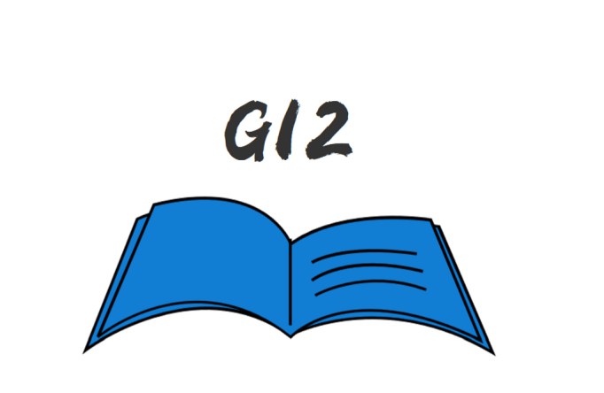

小组编号：G12

组长：徐浩达

组员：朱佩豪 梅晨睿 张浩瀚 黄舒翔

Building时间：2021年03月10日 下午 17:10-18:10

Building地点：盆友圈

出席人员：徐浩达，朱佩豪，梅晨睿，张浩瀚，黄舒翔

缺席人员：无

主 持 人：徐浩达

记 录 人：徐浩达

#### **一、Team Building背景及目的**

#### 团队组建以来，大家都在努力做好自己的工作，为了提高大家在工作中过得积极性，增强团队凝聚力，同时放松一下大家在学业中的压力，队长组织了本次Team Building。

#### **二、Team Bui lding回顾**

本次Team Building由于部分成员晚上还有课大家直击主题，迅速的点菜吃饭，虽然本次Team Building的时间不长，但是大家也交流了不少，彼此间更加熟悉。

#### **三、Team Building总结及效果评估**

本次Team Building大家都比较积极，开启了很多话题，相谈甚欢对团队协作的作用明显，大家都饱食一顿，有力气继续干活。

